Таблица для размещения на сайтах информацию
№ | ФИО педагога/тех.персонала | Наименование организации, должность | Фото3*4 | Нагрузка и расписание | № приказа и дата назначения | Какую категорию имеет, приказ № дата присвоения, наличие сертификатов | Сведения о перевдижении по образовательным учреждениям (приказ об увольнении №, дата, куда был трудоустроен)
1 | Жунусова Нургуль Нурлашевна | Коммунальная государственная учреждение «Общеобразовательная школа села Кенбидаик отдела образования по Коргалжынскому району управление образования Акмолинской области |  | 8.00-17.00 | Бұйрық №5 30.09.2015 | КБ№0630121  21.02.2015  Тіркеу 8286 | -
2 | Сабиева Бибинур Кайеркеновна | Коммунальная государственная учреждение «Общеобразовательная школа села Кенбидаик отдела образования по Коргалжынскому району управление образования Акмолинской области | 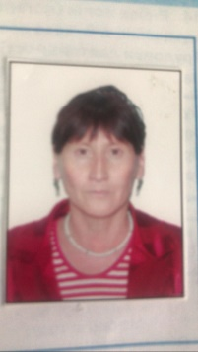 | 8.00-17.00 | Бұйрық №5 30.09.2015 | ТКБ№1293234  29.05.2019  Тіркеу  1478 | -
3 | Ныгманова Алтыншаш Аликеевна | Коммунальная государственная учреждение «Общеобразовательная школа села Кенбидаик отдела образования по Коргалжынскому району управление образования |  | 9.00-18.00 | Бұйрық №10  19.01.2016 | №СО2-072023  17.07.2023 тіркеу №37080-1901-Ф-д ҚРӘМ | -
4 | Ешербаева Гульжазира Камзагабуловна | Коммунальная государственная учреждение «Общеобразовательная школа села Кенбидаик отдела образования по Коргалжынскому району управление образования | 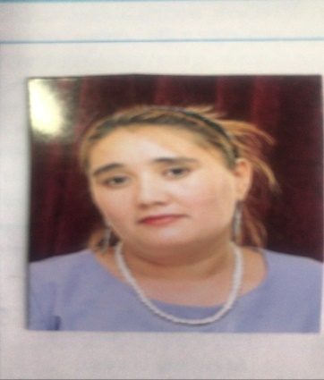 | 9.00-18.00 | Бұйрық №19  01.11.2019 | - | -
5 | Сулейменова Кульим Хыянбековна | Коммунальная государственная учреждение «Общеобразовательная школа села Кенбидаик отдела образования по Коргалжынскому району управление образования | 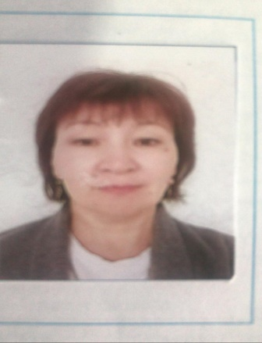 | 9.00-.18.00 | Бұйрық №17  19.09.2017 | - | -
6 | Шапағат Гүлзат | Коммунальная государственная учреждение «Общеобразовательная школа села Кенбидаик отдела образования по Коргалжынскому району управление образования | 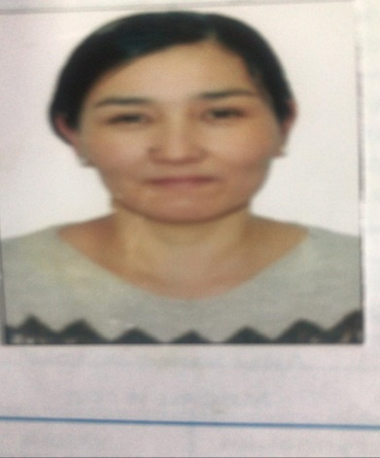 | 9.00-.18.00 | Бұйрық №19  01.11.2019 | - | -
7 | Коробова Кристина Валерьевна | Коммунальная государственная учреждение «Общеобразовательная школа села Кенбидаик отдела образования по Коргалжынскому району управление образования | 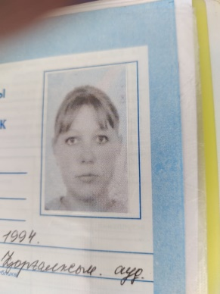 | 8.00-17.00 | Бұйрық №69  12.11.2012 | ТКБ№0323994  25.06.2012  Тіркеу №904 | -
8 | Ешербаева Гульзада Аткенова | Коммунальная государственная учреждение «Общеобразовательная школа села Кенбидаик отдела образования по Коргалжынскому району управление образования | 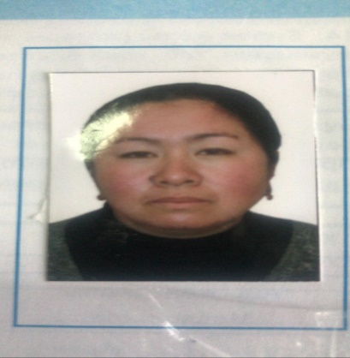 | 8.00-17.00 | Бұйрық №18  06.01.2012 | №0269  10.10.2022 | -
9 | Жөкен Гүлстан | Коммунальная государственная учреждение «Общеобразовательная школа села Кенбидаик отдела образования по Коргалжынскому району управление образования | 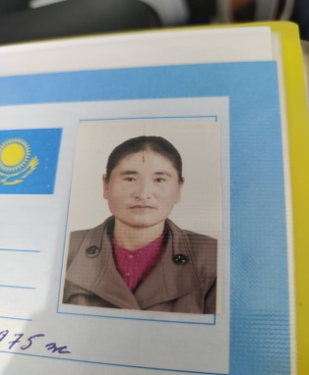 | 9.00-18.00 | Бұйрық №46  02.09.2021 | - | -
10 | Боранбаева Оксана Петровна | Коммунальная государственная учреждение «Общеобразовательная школа села Кенбидаик отдела образования по Коргалжынскому району управление образования | 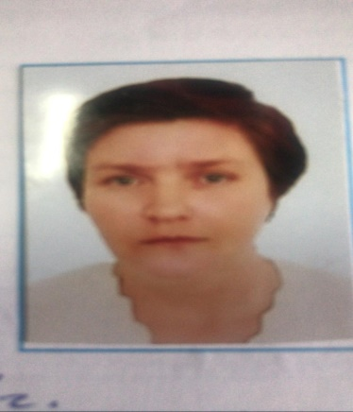 | 9.00-18.00 | Бұйрық №2  01.10.2008 | НТ№406752  30.12.1990  Тіркеу 139 | -
11 | Абильдина Анар Сабыровна | Коммунальная государственная учреждение «Общеобразовательная школа села Кенбидаик отдела образования по Коргалжынскому району управление образования |  | 9.00-18.00 | Бұйрық № 26  02.03.2020 | ТЖБ№0928495  15.06.2016  Тіркеу№14593, | -
12 | Закирова Гульжан Сагидолдлақызы | Коммунальная государственная учреждение «Общеобразовательная школа села Кенбидаик отдела образования по Коргалжынскому району управление образования | 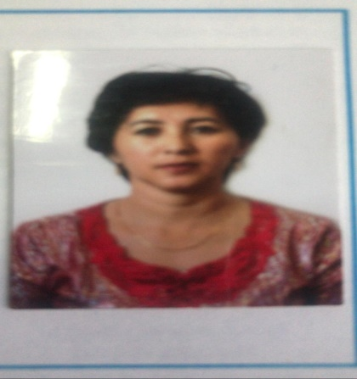 | 9.00-18.00 | Бұйрық № 143  01.06.2014 | Тіркеу №2  25.08.2014 | -
13 | Искакова Слушаш Алматиевна | Коммунальная государственная учреждение «Общеобразовательная школа села Кенбидаик отдела образования по Коргалжынскому району управление образования | 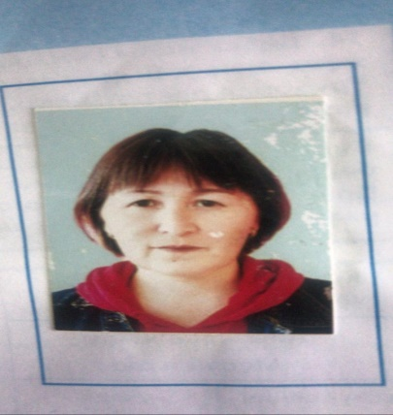 | 8.00-18.00 | Бұйрық №186  24.09.2015 | ПТ№334567  23.06.1993  Тіркеу№105 | -
14 | Руссу Юлия Ивановна | Коммунальная государственная учреждение «Общеобразовательная школа села Кенбидаик отдела образования по Коргалжынскому району управление образования |  | 9.00-18.00 | Бұйрық № 119  07.10.2013 | НТ №406727  28.12.1990  Тіркеу№65
15 | Альжанова Кадырзат Магзашевна | Коммунальная государственная учреждение «Общеобразовательная школа села Кенбидаик отдела образования по Коргалжынскому району управление образования | 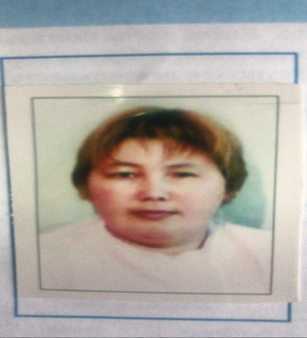 | 8.00-17.00 | Бұйрық №5  01.10.2008 | -
16 | Шопанова Бакт | Коммунальная государственная учреждение «Общеобразовательная школа села Кенбидаик отдела образования по Коргалжынскому району управление образования | 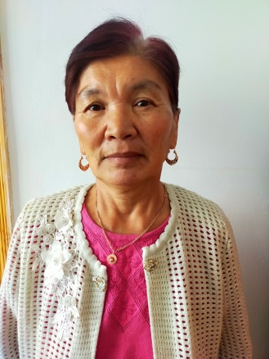 | 9.00-18.00 | Бұйрық № 32  8.12.2009 | 15.08.2022  БЖ№00049801
17 | Қуандыкова Лаззат Өміртайқызы | Коммунальная государственная учреждение «Общеобразовательная школа села Кенбидаик отдела образования по Коргалжынскому району управление образования | 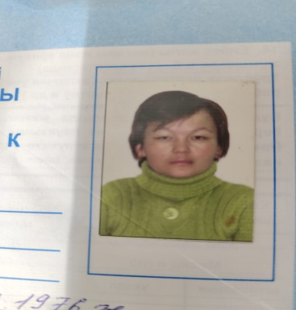 | 09.00-18.00 | Бұйрық № 4  1.10.2006 | -
18 | Ешербаева Гульмайра Камгегабыловна | Коммунальная государственная учреждение «Общеобразовательная школа села Кенбидаик отдела образования по Коргалжынскому району управление образования | 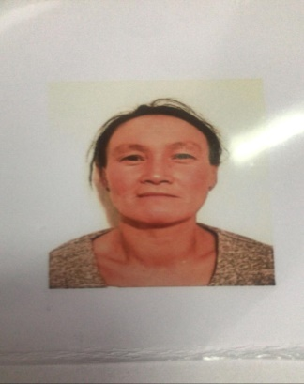 | 09.00-18.00 | Бұйрық №36  02.11.2020
19 | Искакова Нуржамал Махметовна | Коммунальная государственная учреждение «Общеобразовательная школа села Кенбидаик отдела образования по Коргалжынскому району управление образования | 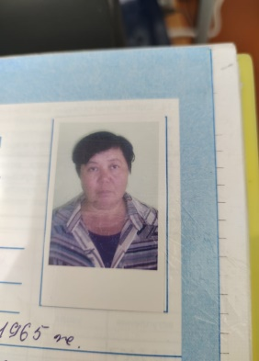 | 09.00-18.00 | Бұйрық №32  01.10.2007
20 | Абдыкалыкова Жаналдык Жанатаевна | Коммунальная государственная учреждение «Общеобразовательная школа села Кенбидаик отдела образования по Коргалжынскому району управление образования | 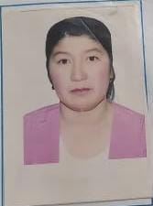 | 09.00-18.00 | Бұйрық №28  15.09.2007 | Д №388143  29.06.1998  Тіркеу1050,  №С02/2023  20.01.2023
21 | Касенова Лаззат Есенкельдиевна | Коммунальная государственная учреждение «Общеобразовательная школа села Кенбидаик отдела образования по Коргалжынскому району управление образования | 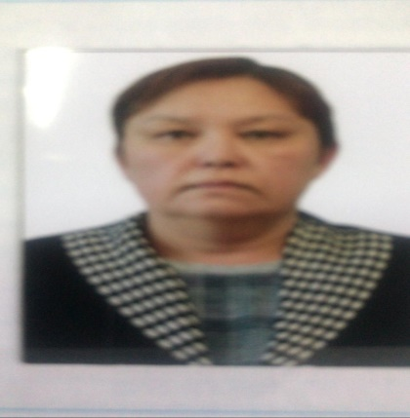 | 09.00-18.00 | Бұйрық №37  01.02.2021
22 | Ешербаев Суюндик  Камзегабулович | Коммунальная государственная учреждение «Общеобразовательная школа села Кенбидаик отдела образования по Коргалжынскому району управление образования | 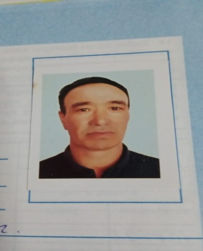 | 09.00-18.00 | Бұйрық №1  05.01.2004
23 | Рахимжанов Жубаныш Алданышович | Коммунальная государственная учреждение «Общеобразовательная школа села Кенбидаик отдела образования по Коргалжынскому району управление образования | 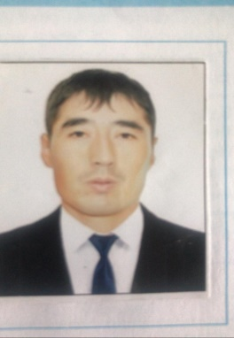 | 09.00-18.00 | Бұйрық №6  4.10.2010
24 | Касенов Алтынбек Раевич | Коммунальная государственная учреждение «Общеобразовательная школа села Кенбидаик отдела образования по Коргалжынскому району управление образования | 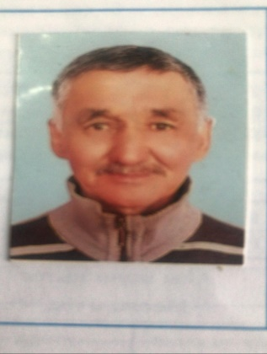 | 09.00-18.00 | Бұйрық №36  07.10.2006
25 | Сулейменов Нуржан Кабыкенович | Коммунальная государственная учреждение «Общеобразовательная школа села Кенбидаик отдела образования по Коргалжынскому району управление образования | 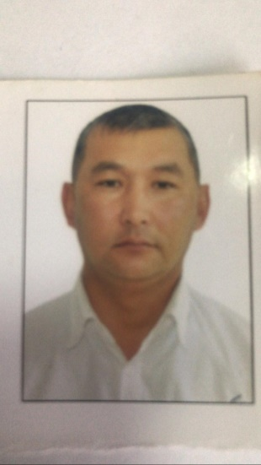 | 09.00-18.00 | Бұйрық №10  15.10.2011 | КБ№16583  15.12.2002
26 | Алиев Нуржан Куанышевич | Коммунальная государственная учреждение «Общеобразовательная школа села Кенбидаик отдела образования по Коргалжынскому району управление образования | 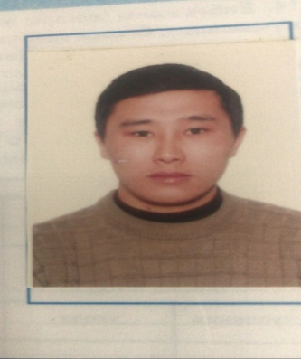 | 17.00-08.00 | Бұйрық №21  01.08.200
27 | Мусабеков Куандык Кабулович | Коммунальная государственная учреждение «Общеобразовательная школа села Кенбидаик отдела образования по Коргалжынскому району управление образования | 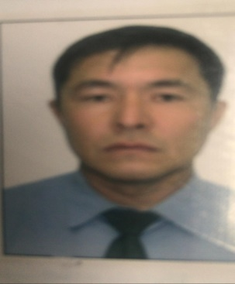 | 09.00-18.00 | Бұйрық  №87  15.04.2013 | Тіркеу№ 639
28 | Рахимжанов Болат Капсагиевич | Коммунальная государственная учреждение «Общеобразовательная школа села Кенбидаик отдела образования по Коргалжынскому району управление образования | 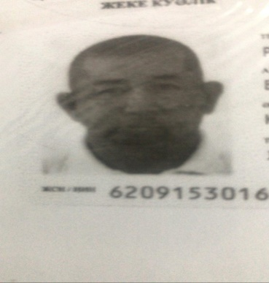 | 09.00-18.00 | Бұйрық №5  02.09.2010
29 | Жарылқасын Нұрболат | Коммунальная государственная учреждение «Общеобразовательная школа села Кенбидаик отдела образования по Коргалжынскому району управление образования | 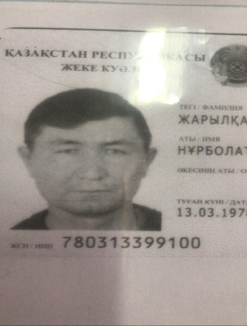 |  | Бұйрық №159  02.02.2015
 | Муканов Талгат Серикович | Коммунальная государственная учреждение «Общеобразовательная школа села Кенбидаик отдела образования по Коргалжынскому району управление образования | 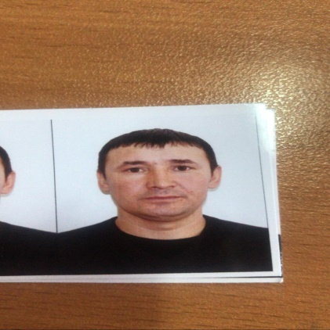 |  | Бұйрық №17  01.11.2019 | Тіркеу №124
 | Ешербаев Айдос Камзекабылович | Коммунальная государственная учреждение «Общеобразовательная школа села Кенбидаик отдела образования по Коргалжынскому району управление образования | 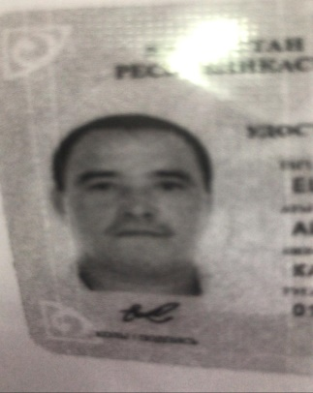 |  | Бұйрық №  01.09.2014

